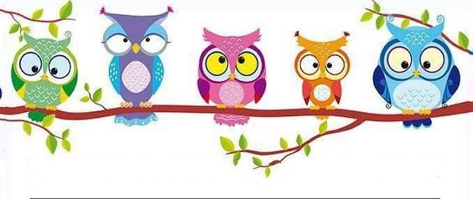

Седмична програма II срок

Понеделник Вторник Сряда
1.Български език и литература 1. Математика 1. Околен свят
2. Математика 2. Български език и литература 2. Български език - ИУЧ
3. Музика 3. Български език и литература 3. Музика
4. Изобразително изкуство 4. Физическо възпитание и спорт 4. Английски език
5. Английски език 5. Час на класа 5. Чета, пиша, общувам - ФУЧ
6. УЧСД – Модул ФВС
Четвъртък Петък
- Математика 1. Български език и литература
- Физическо възпитание и спорт 2. Български език и литература
- Български език и литература 3. Математика
- Български език и литература 4. Технологии и предприемачество
- Изобразително изкуство 5. Уча и се забавлявам – ФУЧ

